微论文研究报告（范例）
微论文标题 | 浅析湖南民歌的艺术特色——以《洗菜心》为例
学院（部） | 智能技术学部**********学院
专业 | ******** | 班级号 | *******
作者 | ******* | 学号 | *******
研究对象的定义  （300字左右） | 民间歌曲，简称民歌。是劳动人民在生活和劳动中自己创作、自己演唱的歌曲。  他以口头创作、口头流传的方式生存在民间，并在流传过程中不断经受人民群众集体的筛选、改造、加工、提炼，随着岁月的流逝而日臻完美。  《洗菜心》是一首湖南民歌，原是湖南地区脍炙人口的一首生活小调，后吸收到当地的花鼓戏中，成为花鼓戏的常用曲目。《洗菜心》是湖南地区脍炙人口的一首生活小调，歌曲曲调轻快、活泼。描述的是一位可爱的农家少女在河边洗菜心时跌落了金戒指的情景。生动的刻画了一个热爱生活，对未来抱有美好向往的少女形象。
文献综述及参考文献  （1000字以内） | 一、文献综述：  《洗菜心》是以湖南传统民歌为基础而形成的新民歌，在原始的民歌材料上，将原来的两段扩展为现在的三段音乐，融入了地方音乐元素，形成一首具有独特风格和鲜明地域特色的湖南民歌。  语言：是以长沙官话为音乐语言的，长沙官话主要流行于长沙、湘潭、株洲等地， 《洗菜心》是将长沙的地方语言和本地民间音乐相结合。  润腔技巧：颤音、倚音、衬腔、衬词的运用 整首歌曲演唱出来给人的感觉应是灵巧的，俏皮，也就是在唱得时候既要搭上气，有气息的支持，又不能将气拉的过死，唱起来不够轻巧，让听者感觉像是在亲切的和你讲话，同时掌握整首歌曲的感情基调，情绪的变化过程，将声音与感情结合，这样才能达到最好的效果。  节奏：伴奏大量的采用了切分音的节奏型以及弱起的节奏型，这些节奏的运用使音乐感觉十分的欢快。  曲式结构：采用单一调的三部曲式结构，使得歌曲在表达上更加层次分明，情感递进。  歌词内容：歌词通常表现对生活的热爱和赞美，以及对劳动生活的真实描绘。  二、文献来源：  deepseek：《洗菜心的歌曲介绍》  通义千问《洗菜心》  3、刘洋. 湖南民歌《洗菜心》的艺术特征与演唱分析  4、公众号世界华人，《艺术歌曲鉴赏》之《洗菜心》  5、张梦云. 浅析湖南民歌《洗菜心》的起源及歌曲特征
研究观点1  （500字以内） | 一、音乐特征  旋律优美：《洗菜心》的旋律悠扬流畅，充满了浓郁的地方色彩。它采用了湖南地方戏曲的音调特点，旋律线条丰富多变，既包含了高亢激昂的部分，也有婉转细腻之处，给人以深刻的印象。  节奏明快：该歌曲的节奏感强烈，具有鲜明的舞蹈性。通过轻快的节奏处理，使得整首歌曲充满活力，能够很好地表现出劳动人民乐观向上的生活态度。  方言特色：歌词中融入了大量的湖南方言元素，这不仅增强了歌曲的地方特色，也让听众更能感受到浓厚的地方风情。
研究论述1  （300以内） | 旋律优美：歌词中“洗菜心”三字常高亢有力，显得活泼俏皮。歌词“跌得奴家就好伤心哪”旋律婉转细腻，多使用装饰音、滑音等技巧。  节奏明快：采用每分钟96拍速度，有着俏皮、活力的基调。歌曲中使用大量附点与跳音，将女主人公衬托得活泼可爱。  方言特色：歌词中常以“啊”、“哪”、等语气词结尾，并且在旋律上有湖南地方特色。语言方面得注意到，歌曲中的“奴”念“lou”,“忽”念“fu,”在语言上极具湖南地方风味。
研究观点2  （500字以内） | 二、歌词内容与表现手法  《洗菜心》的歌词内容贴近生活，歌曲一开始以洗菜少女的身份就直接进入主题。讲述的是少女在闺房绣花被妈妈娘唤去洗菜的情景，这一部分速度适中，以主人公为第一视角进行事件叙述，节奏欢快且曲调歌词朗朗上口。
研究论述2  （300以内） | 歌曲加入了一些跳音音符，加强了少女的俏皮活泼形象。在“哪一位年少的哥哥捡了奴的戒箍子”是使用了跳音的感觉，像是戒箍子掉入水中的感觉，同时“戒箍子”也是“戒指”的湖南方言的表达，通过方言与音乐技巧使得歌曲形象更贴合音乐本身。
研究观点3  （500字以内） | 三、社会文化价值  从社会文化角度来看，《洗菜心》不仅是湖南地区人民精神文化生活的一部分，也是传承和发展地方文化的重要载体。它承载着历史记忆，反映了特定时期的社会风貌和人们的思想感情，对于研究湖南地区的民俗文化和音乐发展史有着重要的参考价值。
研究论述3  （300以内） | 现在流传的《洗菜心》的版本很多，但无论这首《洗菜心》在后世如何变化发展，它的源头始终都是民歌，可以说没有民歌《洗菜心》就没有湖南花鼓戏《洗菜心》的发展。
总结提高  （500字左右） | 《洗菜心》以其独特的艺术魅力，在众多湖南民歌中脱颖而出，成为展现湖南音乐文化特色的典型范例。通过对这首歌曲的学习和欣赏，我们从旋律、节奏、歌词、语言、社会价值等方面，更深入地了解湖南地区的音乐风格，还能感受到中国传统文化的博大精深。它提醒着我们珍惜这份来自民间的艺术遗产，并努力将其传承下去，让更多的人认识和爱上中国的民间音乐文化。
备注 | - 课程期间，记录与民族民间音乐相关的事项，并由本人正面出镜，拍摄照片或视频。  - 图片标注为：学号姓名+具体地点+内容名称  - 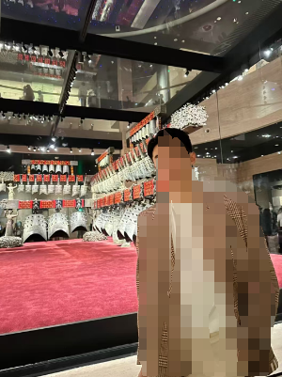  - 2211010101陈某某+湖北省博物馆+曾侯乙编钟  - 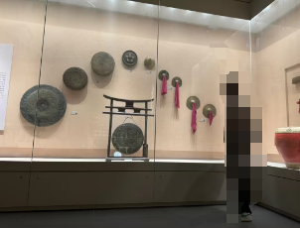  - 2211010101陈某某+上海闵行博物馆+大钵小钵  - 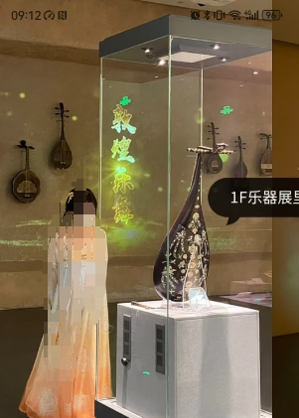  - 2211010101陈某某+上海闵行博物馆+四弦曲项琵琶  - 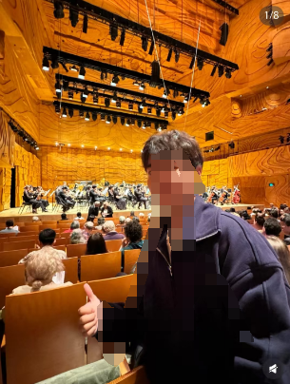  - 2211010101陈某某+上海奉贤九棵树艺术中心+「百场未来大师」系列一“清梦明志·贰”断章民族室内乐团专场音乐会  - 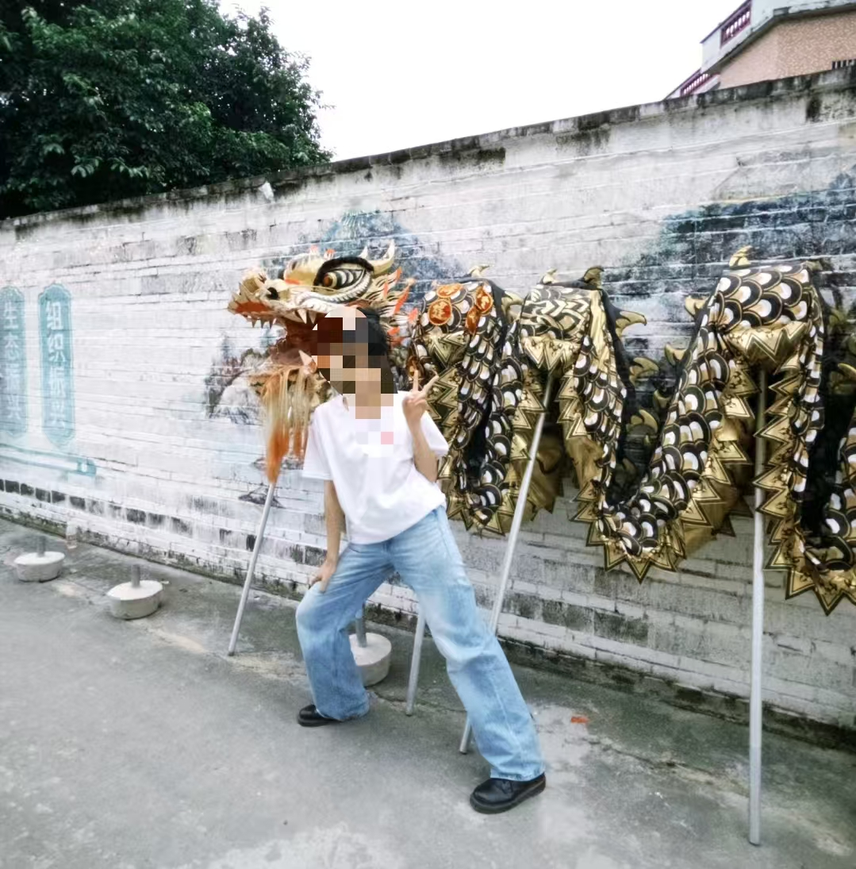  - 2211010101陈某某+广西某市某村+舞龙  - 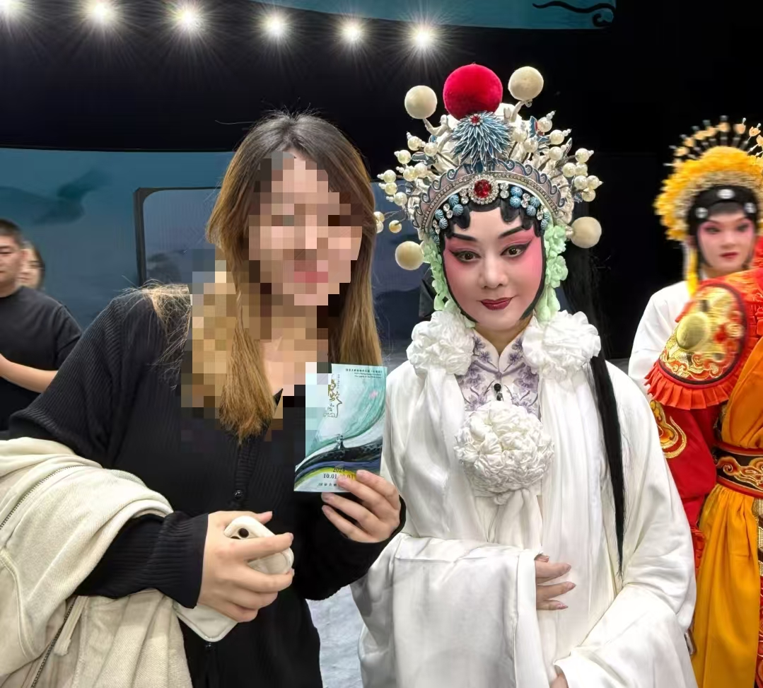  - 2211010101陈某某+国家大剧院+京剧《白蛇传》（李胜素老师）

